**COMUNICADO DE PRENSA**

**Santiago, miércoles 9 de mayo de 2018**

**Superintendencia capacita a funcionarios de Policía de Investigaciones (PDI)**

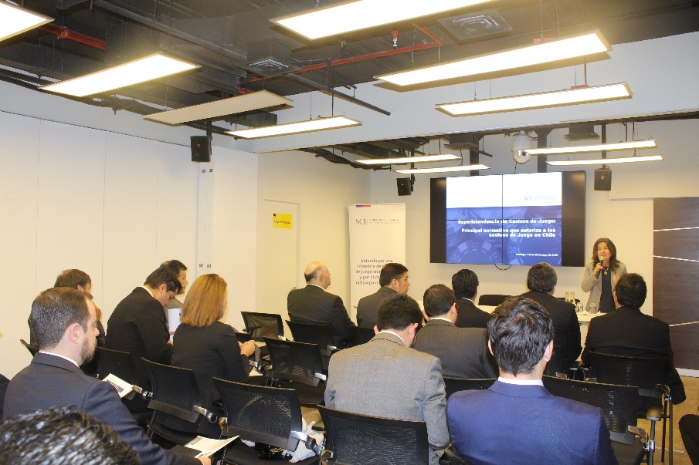En el marco de su política de relacionamiento interinstitucional y de coordinación con los organismos de la Administración del Estado, la Superintendencia de Casinos de Juego (SCJ) está realizando una capacitación a los oficiales investigadores y peritos del Laboratorio de Criminalística de la Policía de Investigaciones, con el objetivo de lograr una preparación técnica elemental, con la que los policías y peritos puedan enmarcar sus actuaciones en atención a un protocolo estándar y así dar pronta eficacia a la persecución penal del juego ilegal en Chile.

Durante el 8 y hoy 9 de mayo, los funcionarios de la PDI estarán instruyéndose en materias de normativa, regulación, homologación y las características de funcionamiento, componentes y funcionalidad de las máquinas de azar y en general todos aquellos aspectos que permitan a los funcionarios policiales reconocer y describir los elementos propios de esta categoría de juego. Junto con esto, los participantes realizarán una visita al Casino de juego de la sociedad operadora Casino Rinconada S.A., regulado por esta Superintendencia, para conocer “in situ” el funcionamiento de éstos.

El encuentro fue inaugurado por la Superintendenta de Casinos de Juego, Vivien Villagrán Acuña y el Prefecto Inspector, Jefe Nacional de Delitos Económicos y Medio Ambiente, Sr. Eduardo Rodríguez-Peña; en tanto las exposiciones estarán a cargo de la divisiones Jurídica, de Autorizaciones y de Fiscalización de la SCJ.